Pressmeddelande 11 februari 2019

Huset – familjekonsert från 3 år

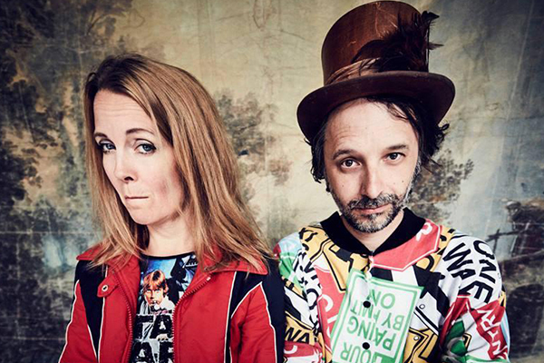

Foto: Per Kristiansen

**Lördag den 16 februari ges Huset, en familjekonsert från 3 år på Stallet. Prisbelönta nyskrivna låtar för barn med Emma Nordenstam och Karl Jonas Winqvist. Huset är en svängig, tänkvärd, knasig, trasig och rolig konsert med Emma & KJ och band.**

Kommer KJ att ångra att han bytte bort sin racerbil? Vill gurkor och tomater bli uppätna? Kan gubbar leka med rymdraketer och vem har städat mitt rum? Dessa och många andra viktiga frågor tas upp av ensemblen medan vi obehindrat kastas mellan olika musikstilar som afrobeat, funk, jangle-indie och power-pop.

Emma Nordenstam och Karl Johan Winqvist fick Sveriges kompositörers och textförfattares barnmusikpris 2018. Barnmusikalbumet Huset blev även nominerat till en Grammis och vinnare av Manifestpriset 2018.

Medverkande: Emma Nordenstam (sång, gitarr, cello, percussion), Karl Johan Winqvist (sång, keybord, percussion), Fredrik Björling (trummor), David Svedmyr (bas), Cecilia Klingspor (mandola, percussion).

Speltid: ca 40 min.

Datum och plats: lördag 16 februari kl 12 och kl 14, Stallet, Stallgatan 7. Biljetter musikaliska.se

Presskontakt:Elenor Wolgers, marknadschef Musikaliska, 073-962 95 00, [elenor.wolgers@musikaliska.se](mailto:elenor.wolgers@musikaliska.se) eller Susanne Rundberg, producent Länsmusiken i Stockholm, 070-545 75 59, [susanne.rundberg@musikaliska.se](mailto:susanne.rundberg@musikaliska.se)

Arrangeras av Länsmusiken i Stockholm i samarbete med Stallet – världens musik.